Жизнь была бы страшно скучной,
Если б жизнь была беззвучной.
Как прекрасно слышать звук:
Шум дождя и сердца стук!

Игра на детских музыкальных инструментах
-
самая доступная форма общения ребенка с музыкой.

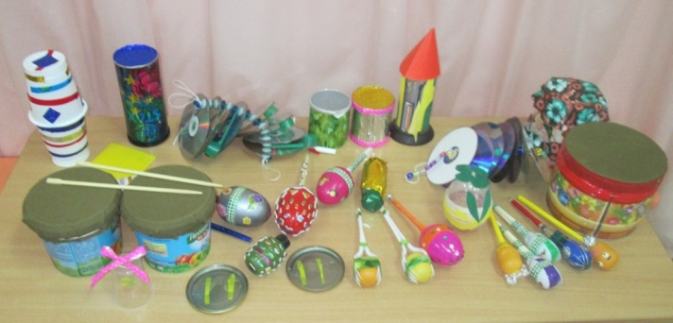

Наиболее доступными, любимыми детьми являются
самодельные музыкальные инструменты:
- будят творческую мысль, помогают детям понять, откуда берутся звуки.
- яркие, оригинальные, просты в изготовлении и в использовании.
- изготовлены они из подручного, бросового материала, требуется немного желания и фантазии.
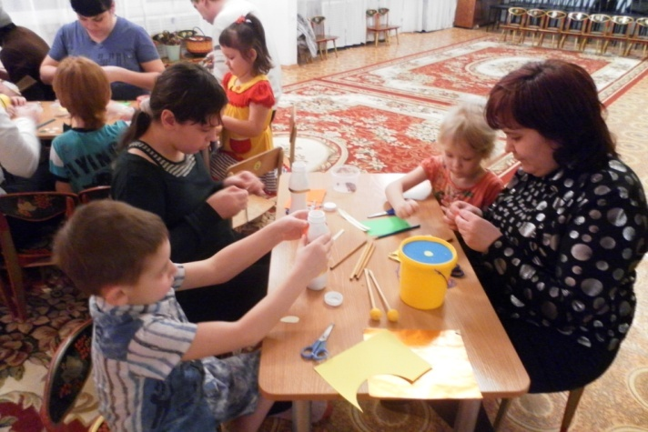

Изготовление самодельных инструментов позволяет сделать взаимоотношения родителей с детьми более интересными и плодотворными.

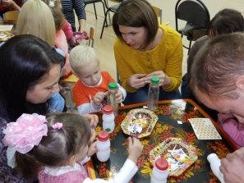

Совместное музицирование и игровая деятельность взрослого и детей формирует навыки общения.

С помощью самодельных музыкальных инструментов дети овладеют различными приёмами извлечения звуков и используют их при озвучивании различных стихов, сказок, которые дети очень любят «оживлять».

- барабан – это гремит гром или идет медведь;
- колокольчик – капли дождя, капель;
- шуршание бумаги – ветер или падающие листья;
- расческа – жужжание пчел;
- пластмассовый стаканчик, если его мять рукой будет звучать как звук сломанной ветки;
- терка с наперстком – звук пилы.

Барабан
Нам понадобятся:
– ведерко из-под майонеза или любая другая баночка;
– палочки сделаем из старых фломастеров, карандашей.

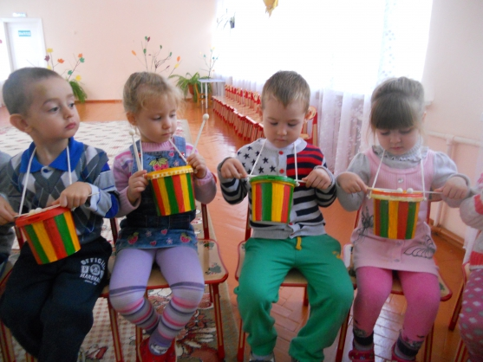

Гитара.
Нам понадобятся:
- старая пустая коробка;
- резинки (чем ярче резинки, тем веселее, толщина резинки меняет ее звучание).

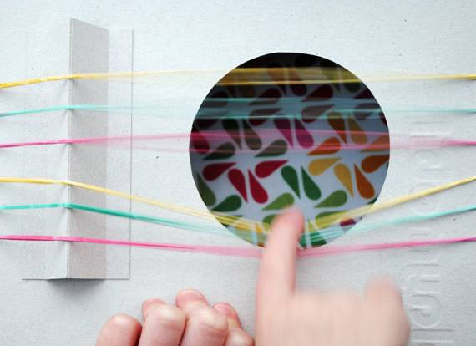
Хлопалка.
Нам понадобятся:
- палочки для размешивания краски, диски, пластинки;
- бусины, шарики.
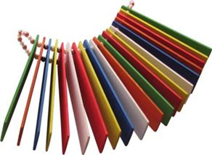

Музыкальные варежки
Нам понадобятся:
- Варежки
- Пуговицы
- Фурнитура для украшения

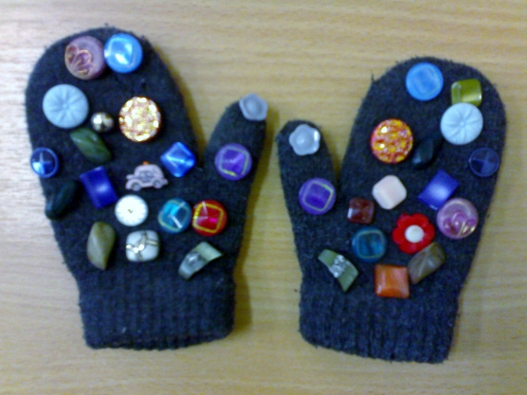

Творите музыку вместе!!!
Муниципальное бюджетное дошкольное образовательное учреждение
«Детский сад компенсирующего вида №34»
городского округа Кинешма

Буклет по теме:

«Музыка своими
руками…»

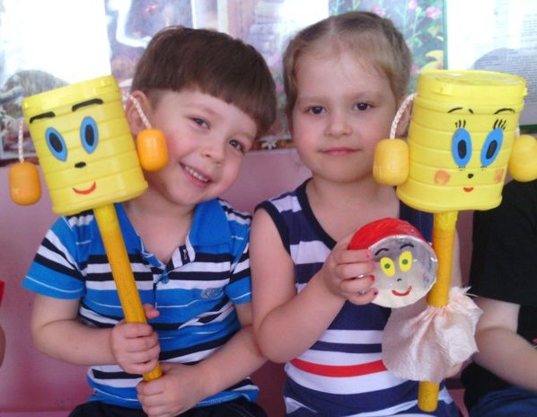
Составила:
музыкальный руководитель
Тарасова Мария Сергеевна

2022

